Vizuální kontrola svarů
požadavky norem, výrobců, certifikace personálu NDT, vady svarů z praxe

Ing. David Hrstka, Ph.D.
SVV Praha, s.r.o.
U Michelského lesa 370, Praha 4, 140 75
hrstka@svv.cz

Požadavky na jakost při tavném svařování kovových materiálů stanovuje řada norem ČSN EN ISO 3834. V části 1 této normy je uvedena definice kvalifikované osoby, cituji: osoba, jejíž způsobilost a znalosti byly získány vzděláním, výcvikem a/nebo odpovídající praxí, pozn. K prokázání úrovně způsobilosti a znalostí může být požadována kvalifikační zkouška. V dalších částech normy ČSN EN ISO 3834 jsou stanoveny kritéria na pracovníky kontroly podle požadavků na jakost ČSN EN ISO 3834-2: Vyšší požadavky na jakost, ČSN EN ISO 3834-3: Standartní požadavky na jakost, ČSN EN ISO 3834-4: Základní požadavky na jakost. V části 5 : dokumenty, kterými je nezbytné se řídit pro dosažení shody s požadavky na jakost podle ISO 3834-2, ISO 3834-3 nebo ISO 3834- 4, je uvedený odkaz pro personál nedestruktivního zkoušení na normu ISO 9712. Tato norma je zavedena v České republice od 1. března 2013. V jednotlivých částech normy ČSN EN ISO 3834-2, 3 a 4 je uveden požadavek na personál nedestruktivního zkoušení, že musí být kvalifikován. Pro vizuální kontrolu není nutno vyžadovat kvalifikační zkoušku. V případě, kdy není kvalifikační zkouška vyžadována, musí být způsobilost ověřena výrobcem.
Pro výrobce, kteří svařují ocelové konstrukce obr.1 je platná ČSN EN 1090-2+A1: Provádění ocelových konstrukcí – Část 2: Technické požadavky na ocelové konstrukce. Norma ČSN EN 1090-2+A1 uvádí v kapitole 12.4.1 cituji: Kontrola před a během svařování se musí zahrnout do kontrolního plánu v souladu s požadavky uvedenými v odpovídající části EN ISO 3834. NDT s výjimkou vizuální zkoušky musí provést kvalifikovaná osoba, která má kvalifikaci úrovně 2 podle EN 473 resp. ISO 9712.

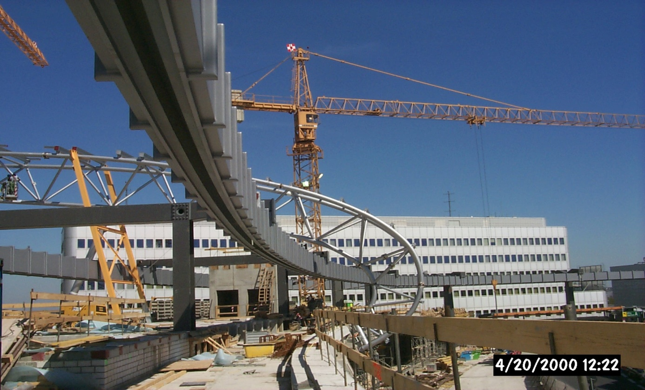
Obr.1 Ocelová stavební konstrukce (foto: Ing. Pavel Flégl)

Pro železniční aplikace obr. 2 je zavedena řada norem ČSN EN 15085-1,2,3,4 a 5. Část 3 normy ČSN EN 15085 je zaměřena na konstrukční požadavky železničních kolejových vozidel a jejich částí. Norma definuje tzv. třídy provedení svaru. Třída provedení svaru musí být určena ve fázi návrhu v závislosti na bezpečnostní kategorii a kategorii namáhání. Svarové spoje železničních kolejových vozidel jsou rozděleny do šesti tříd provedení svaru viz tabulka 1.

Tab.1 Provedení svaru

Kategorie namáhání | Bezpečnostní kategorie
 | vysoká | střední | nízká
vysoká | CP A ª | CP B ^{c} | CP C2
střední | CP B ^{b} | CP C2 | CP C3
nízká | CP C1 ^{d} | CP C3 | CP D
ª Třída provedení svaru CP A je zvláštní třídou, která se používá pouze pro svary s úplným provařením a zcela přístupné kontrole při výrobě a údržbě.
^{b} Třída provedení svaru CP B: CP B pro bezpečnostní kategorii „vysoká“: je platná pouze pro svary s úplným provařením a plně přístupné kontrole při výrobě a údržbě.
^{c} CP B pro bezpečnostní kategorii „střední“: je také platná pro svary bez možnosti objemové zkoušky;
v tomto případě musí být uveden zvláštní znak „střední bezpečnostní kategorie/jsou požadovány povrchové
zkoušky“, vyznačený na výkrese a musí být provedeny zkoušky podle tabulky 1 EN 15085-5:2007.
^{d} Třída provedení svaru CP C1: CP C 1 je také platná pro svary bez možnosti pro objemové zkoušení. V tomto případě musí být vyznačeno na výkresu zvláštní označení „povrchová zkouška je nezbytná“ a musí být provedeny
zkoušky podle tabulky 1 EN 15085-5:2007.

Třída provedení svaru a třída kontroly musí být vyznačeny na výkresech nebo jiných dokumentech, např. v seznamech částí. S třídou provedení svaru úzce souvisí pojem třídy kontroly svaru CT. Třída kontroly používaná pro každý svarový spoj je určena v závislosti na třídě provedení svaru stanovené dříve, viz tabulka 2. Tyto třídy kontroly jsou používány pro identifikaci různých druhů a minimálních úrovní kontrol svarových spojů.

Tab. 2 Třídy kontroly svarových spojů
Třída provedení svaru | Třída kontroly  Minimální požadavek
CP A | CT1
CP B | CT2
CPC1 | CT2
CP C2 | CT3
CP C3 | CT4
CP D | CT4

V části 5: Kontrola, zkoušení a dokumentace, normy ČSN EN 15085-5 je uvedena tabulka zkoušek, které musí být provedeny během výroby. Z této tabulky vyplývá, že VT kontrola se provádí 100 %, to znamená: požadavek na zkoušení úplné délky svaru a na všech zhotovených kusech. Tato tabulka definuje pro jaké třídy kontroly svarů musí být provedena VT a jakým personálem. Pro třídy kontroly CT 1 a CT 2 musí být provedena vizuální prohlídka osobou certifikovanou podle ISO 9712 a musí být dokladována. Pro třídu kontroly CT 3 musí být provedena vizuální prohlídka alespoň kvalifikovanou osobou výrobce a má být dokladována. Pro třídu kontroly CT 4 musí být provedena vizuální prohlídka alespoň svářeči, kteří jsou vyškoleni pro vizuální prohlídku a dokumentace se nepožaduje.

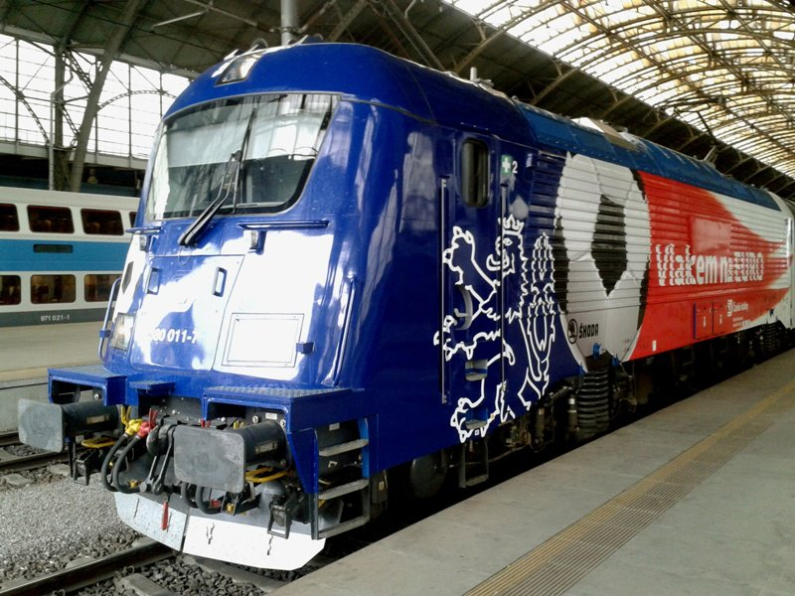
Obr.2 Železniční aplikace

České dráhy, a.s. vydaly předpis ČD V95/5 pro výrobce i opravce železničních kolejových vozidel, jejich celků a komponentů. V příloze 1 předpisu V95/5- změna 4, je nezměněná citace normy ČSN EN 15085- 3: pro třídy kontroly CT 1 a CT 2 musí být provedena vizuální prohlídka osobou certifikovanou podle ISO 9712 a musí být dokladována. Pro třídu kontroly CT 3 musí být provedena vizuální prohlídka alespoň kvalifikovanou osobou výrobce a má být dokladována. Pro třídu kontroly CT 4 musí být provedena vizuální prohlídka alespoň svářeči, kteří jsou vyškoleni pro vizuální prohlídku a dokumentace se nepožaduje.

Rekapitulace: Norma ČSN EN ISO 17637: Nedestruktivní zkoušení svarů - Vizuální kontrola tavných svarů, definuje kvalifikaci personálu v kapitole 3. Cituji: Vizuální kontrolu svarů a hodnocení výsledků pro konečnou přejímku musí provádět kvalifikovaný a způsobilý personál. Doporučuje se, aby personál byl kvalifikován podle ISO 9712 nebo podle srovnatelné normy ve vhodném kvalifikačním stupni v relevantním průmyslovém sektoru. Toto „kouzelné slůvko“ doporučuje se, dává různé možnosti k postojům školení a certifikacím NDT pracovníků. Při rekapitulaci těchto faktů, vyplývá, že požadavky na certifikovaný personál provádějící vizuální kontrolu je závislý na výrobkových normách a jejich požadavcích a na skutečnosti, zda zákazník požaduje vystavení protokolu z VT zkoušky. Jestliže výrobce vystavuje protokol z VT musí být musí být kvalifikován v souladu s EN 473 nebo ISO 9712 nebo podle srovnatelné normy ve vhodném stupni v relevantním průmyslovém
Sektoru, jak stanovuje čl.6 z normy ČSN EN ISO 17635.
Norma ČSN EN ISO 9712 (dříve ČSN EN 473) stanovuje požadavky na kvalifikaci a certifikaci pracovníků NDT. V kapitole 6 jsou popsány kvalifikační stupně. Z definice jednotlivých kvalifikačních stupňů je zřejmé, že vystavit protokol o VT může pouze osoba certifikovaná ve stupni 2 nebo 3 dle ČSN EN ISO 9712. Pro všechny kvalifikační stupně (v jednotlivých metodách) musí uchazeč úspěšně absolvovat školení (teoretické a praktické), které jsou uznány certifikačním orgánem. Minimální požadavek na školení pro metodu VT v kvalifikačním stupni 1+2 je stanoven na 40 výukových hodin. Nabízí se varianta možnosti získání certifikátu VT2dw dle ISO 9712, kterou zajištuje naše školicí středisku SVV Praha ve spolupráci s APC (akreditovaný certifikační orgán pro NDT pracovníky).Tento stupeň kvalifikace je pouze pro výrobkový sektor svary, a to v úrovni 2. Po školení uchazeč složí kvalifikační zkoušku v prostorech školicího střediska SVV Praha ve spolupráci se zkušební organizací QC Plzeň. Při úspěšnosti zkoušky min.70%, může uchazeč zažádat o certifikát u APC, který je akreditovaný a uznatelný v celé EU.

Vady v praxi…
V současné době je trendem vzrůstající výkonost technologických procesů, ovšem ve většině případů se tento trend promítne do kvality provedení svarových spojů. Svářeči jsou nedostatečně proškolení o vadách svarových spojů, opravují“ neopravitelné“ nejsou schopni stanovit jaká vada ovlivňuje více či méně životnost celé konstrukce. Vyškolený a způsobilý personál byl neměl vizuální kontrolu podceňovat a předávat své zkušenosti, právě na svářeče, kteří svarový spoj vidí jako první a mohou včas zachytit vady.
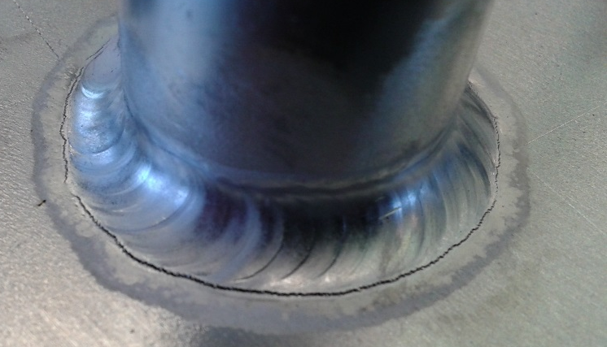
Obr.3 Podélná trhlina kolem obvodového svaru
Obr.4 Koncová kráterová staženina

Obr.5 Rovnoměrná pórovitost (svařovací robot svařoval bez ochranného plynu)

Obr.6 Neprovařený kořen

Obr.7 Souvislý zápal

Obr.8 Nadměrné převýšení kořene

Obr.9 Díra

Obr.10 Rozstřik

Závěrem…
Cílem příspěvku je seznámit odbornou veřejnost s problematikou certifikací osob provádějící vizuální kontrolu svaru v návaznosti na požadavky výrobkových norem. Jsou zde také ukázky závažných vad svarových spojů. Příspěvek může být vodítkem pro svářečský dozor, kontrolory, ale i samotné svářeče.

